SỞ GIÁO DỤC VÀ ĐÀO TẠO TP. HCM  TRƯỜNG THPT NGUYỄN HỮU HUÂN | ĐÁP ÁN ĐỀ KIỂM TRA HỌC KỲ II  MÔN VẬT LÝ - KHỐI 10 (2014-2015)

Câu 1 (2 điểm)
- Định luật Boyle - Mariotte
Trong quá trình đẳng nhiệt của một lượng khí nhất định, (2×0,25)
áp suất tỉ lệ nghịch với thể tích (hay tích p, V bằng hằng số). (0,5)
- Biểu thức: 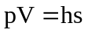 hay 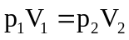 (0,5)
- Thể tích bọt khí tăng (0,25)
- Vì áp suất của khí giảm (áp suất khí ở đáy hồ lớn hơn ở mặt hồ) (0,25)
Câu 2 (1 điểm)
- Quá trình đẳng áp (0,5)
- Vì áp suất khí luôn bằng: 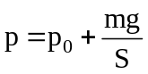 (0,25)
- Thay số: p = 103300 Pa (0,25)
Câu 3 (2,5 điểm)
a) T₂ = T₁ + 8 (0,25)
V₂ = V₁ + 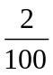V₁ = 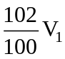 (0,25)
Ta có: 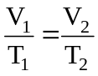 (0,25)
⇒ T₁ = 400 K (0,5)
⇒ t₁ = 127ºC (0,25)
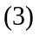
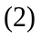
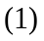
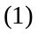
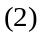
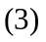
b)
p
V
V
T

+ Vẽ đúng mỗi đồ thị (0,5)
(Thiếu 2,3 mũi tên/1 hình trừ 0,25/1 hình
Quá trình 2-3 trong hệ (V,T) nếu không qua gốc tọa độ O trừ 0,25)
Câu 4 (2,5 điểm)
a) ĐLBT cơ năng: 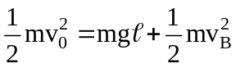 (0,25)
Suy ra: 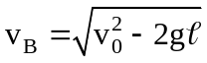 = 3 m/s (0,25)
Ta có: 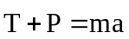 (0,25)
⇒ 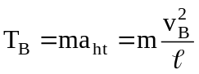= 2,25 N (0,25)
b) ĐLBT CN: 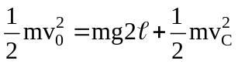 (0,25)
⇒ 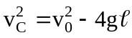
+ Tại C: 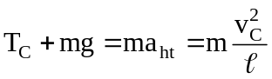
+ Điều kiện: 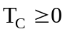 (0,25)
+ Suy ra: 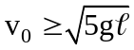 ⇒ 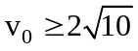 m/s (2×0,25)
(Nếu HS chỉ ghi dấu = thì trừ 0,25 điểm)
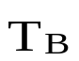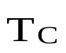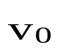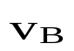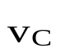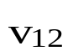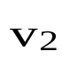
A
B
C
I
A
C
I
M
c) Gọi v₁, v₂, v₁₂ là vận tốc của m, M và m so với M khi m ở vị trí cao nhất.
ĐLBT động lượng: 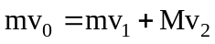
ĐLBT CN: 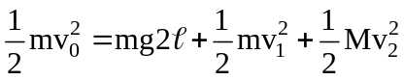 (0,25)
⇒ 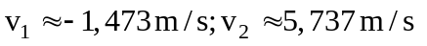(nhận)
Hoặc 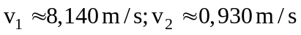 (loại)
(Ta loại TH này vì 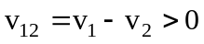) (0,25)
Câu 5A (2,0 điểm)
a) Động lượng: p = mv₀ = 1 kgm/s (0,25)
cùng hướng với 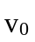 (0,25)
Thế năng: W_{t} = mgh = 20 J (0,25)
Động năng: W_{đ} = 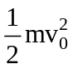= 2,5 J (0,25)
Cơ năng: W = W_{t} + W_{đ} = 22,5 J (0,25)
b) ĐLBT CN: W₁ = W₂ (0,25)
⇒ v = 15 m/s (0,5)
Câu 5B (2,0 điểm)
+ Ta có: 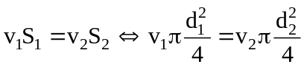 (2×0,25)
⇒ 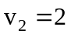 m/s (0,5)
+ 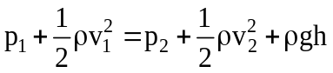 (0,5)
⇒ 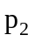= 82415 Pa (0,5)
Chú ý: HS sai hoặc thiếu đơn vị 1 lần trừ 0,25 điểm; 2 lần trở lên trừ 0,5 điểm toàn bài.

Câu 5C (2,0 điểm)
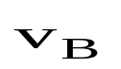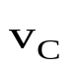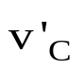
C
A
B
α
α
H_{max}
β
β
+ Tại B: 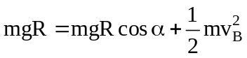 (0,25)
⇒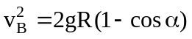
N = 0 ⇒ 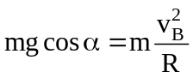 (0,25)
⇒ 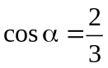 (0,25)
⇒ 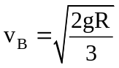 (0,25)
+ Tại C:
ĐLBT CN: 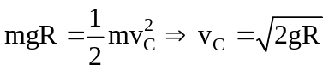 (0,25)
Khi rời B, vật chuyển động ném xiên, thành phần vận tốc theo phương ngang không đổi nên:
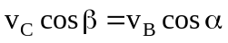
⇒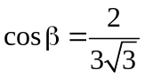 (0,25)
⇒ 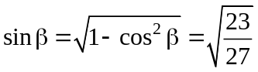
+ Độ cao lớn nhất: 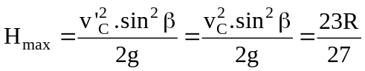 (0,5)

